Предмет: Беседы об искусстве
Бланк заданий.
Ф.И.ученика (цы)____________________________________класс__1______________
Рассмотрите репродукции и ответьте на вопросы.
Изображение | Вопрос | Ответ
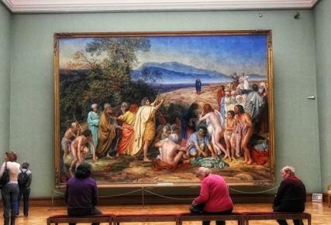 1. | -Как называется этот вид искусства?  -Как называется картина, кто автор?
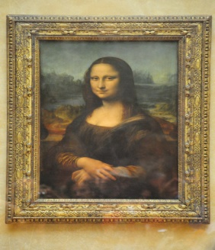 2. | -Как называется картина ,кто автор?  -Где находиться знаменитое полотно?
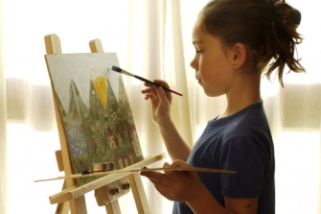3. | -Как называется этот предмет ?  -Какой вид живописи создается на нем?
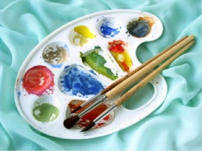4. | -Что это за дощечка с отверстием?  -Какой основной инструмент в живописи?
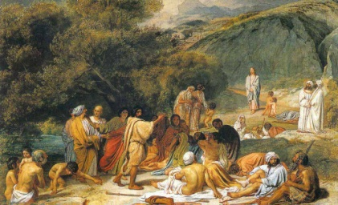5. | -Как в живописи называют предварительный набросок картины?
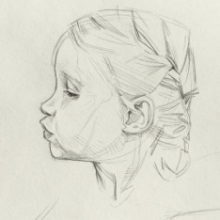6. | -Как называется этот вид изобразительного искусства?
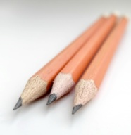7. | -Что это за инструмент графики?  -Для чего он нужен?
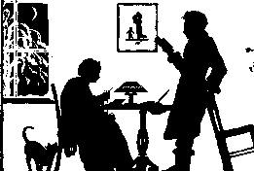8. | -Что это за вид графической техники?  -Чем рисуют?
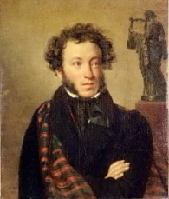 9. | -Как называется этот жанр изобразительного искусства?  -Как называется картина ,кто автор?
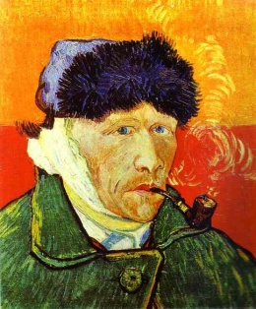10. | -Как называется картина, кто автор?
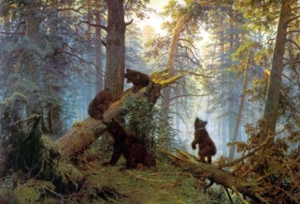11. | -Как называется этот жанр изобразительного искусства?  -Как называется картина ,кто автор?
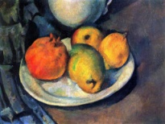12. | -Как называется этот жанр изобразительного искусства?
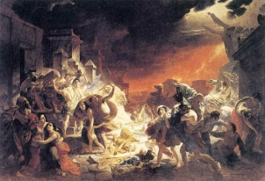13. | -Как называется этот жанр изобразительного искусства?  -Как называется картина ,кто автор?
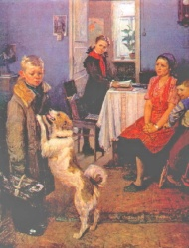14. | -Как называется этот жанр изобразительного искусства?  -Как называется картина ,кто автор?
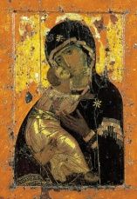15. | -Как называется этот вид живописи?  -Как называется это произведение?
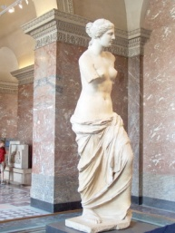16. | -Как называется этот вид изобразительного искусства?  -Как называется это произведение, где оно находится?
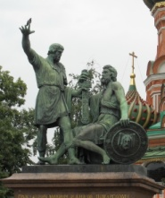17. | -Как называется это произведение, где оно находится?
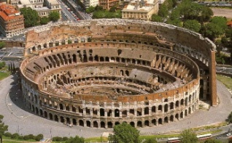18. | Как называется этот вид искусства?  -Как называется это сооружение, где оно находится?
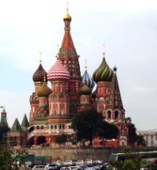19. | -Как называется это сооружение, где оно находится?
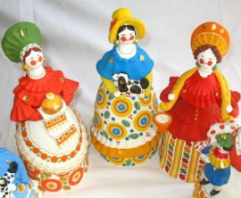20. | Как называется этот вид изобразительного искусства?  -Как называется этот промысел?

